M8B cvičení19

Lenka Bláhová | 1. a)jednokorunová mince má poloměr 2cm? průměr 4 cm?? b) r² znamená (u tebe) 2²=4
Jakub Polák
Adam Falč
Jana Kotková
Karolína Mertová
Jiří Hudík
Kateřina Šandorová | Hmmm – průměr mince 50Kč je cca 2mm???
Lucie Jechová
Vendy Češková
Tomáš Erben
Najmanova
Komžíková

Tady je řešení Nely Halamové

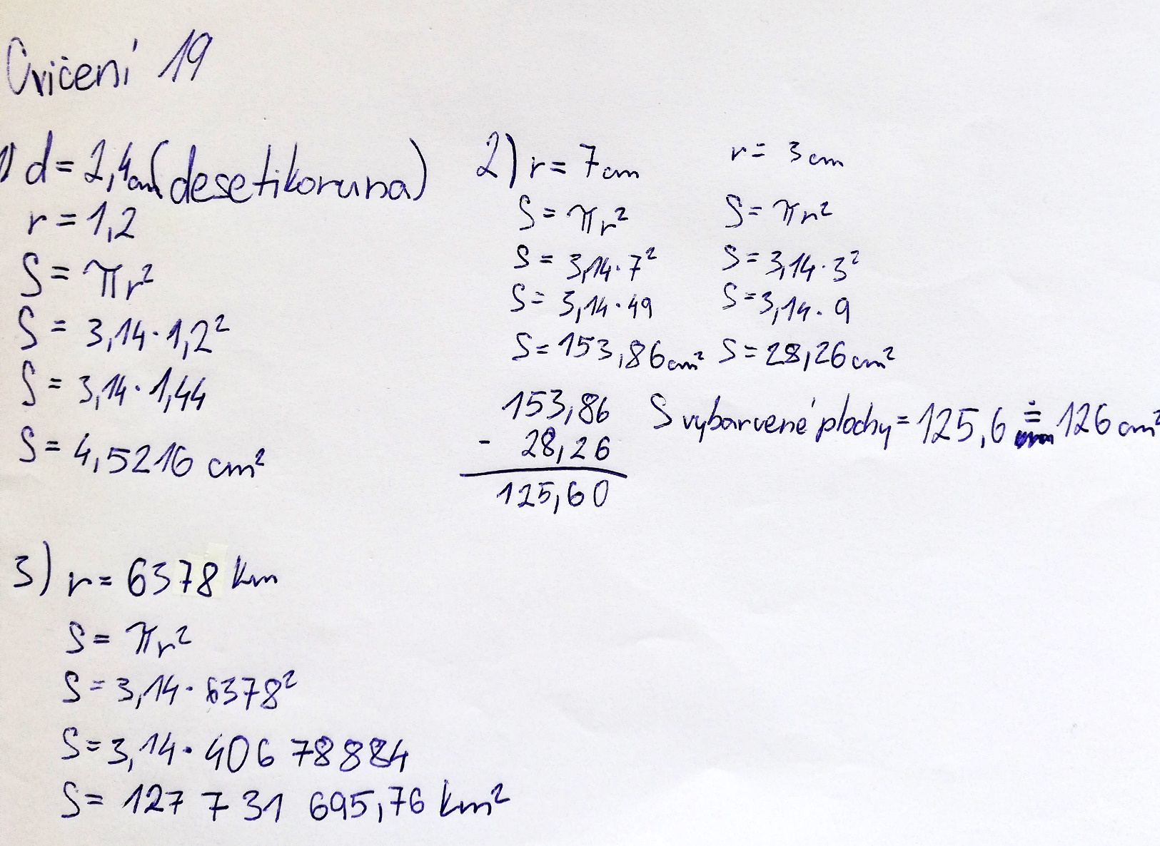

Bylo by dobré
cm odlišit r₁ a r₂ a S_{1 a} S₂
S = S₁-S₂

